Избирательный округ №1
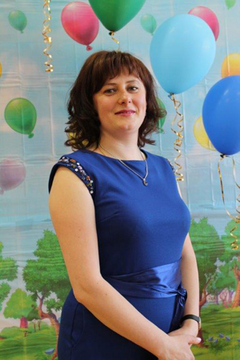

Кучерова Ольга Александровна
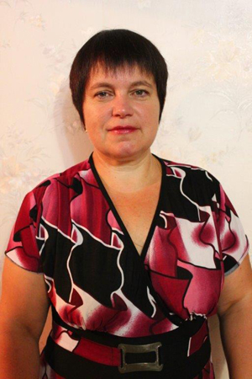

Соина Наталья Васильевна

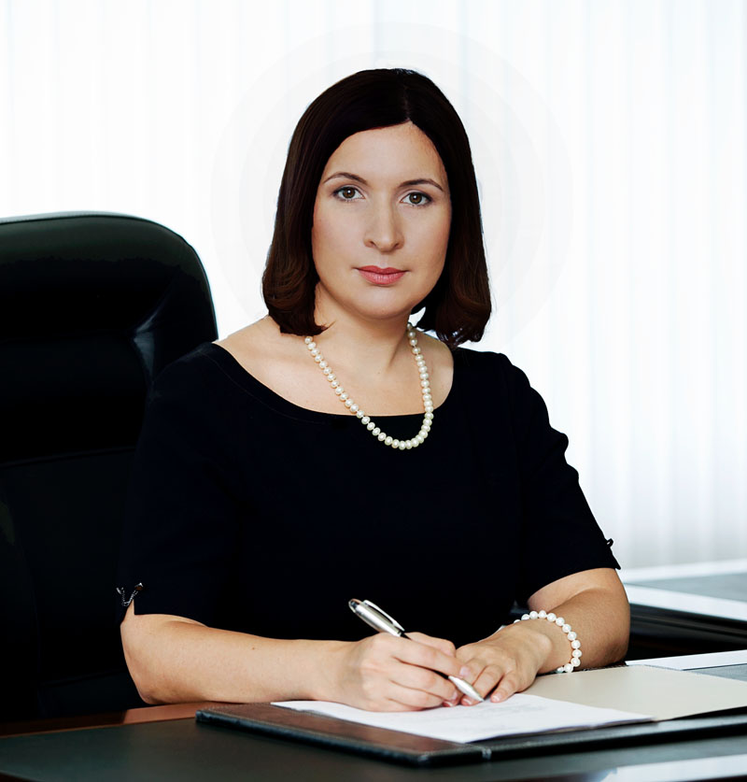

Шибанова Марина Александровна –Глава сельского поселения Назарьевское
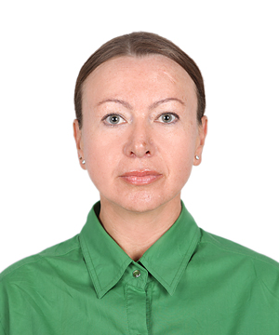

Кучменко Инна Владимировна

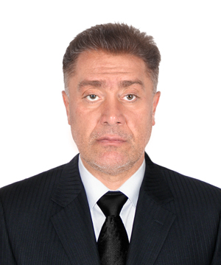

Эсамбаев Саид-Магомед Абдулхамидович

Избирательный округ №2
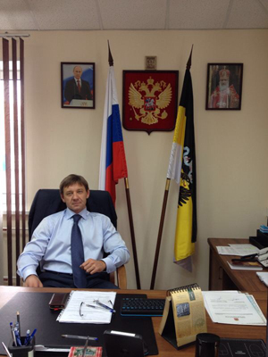

Лаптев Дмитрий Викторович

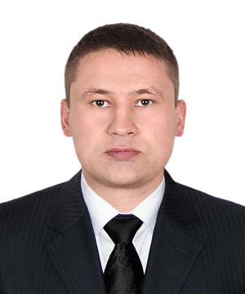

Мирошниченко Юрий Николаевич
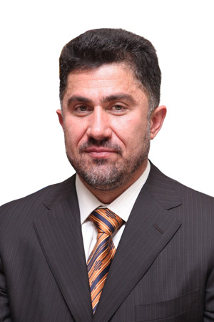

Эсамбаев Саид-Абдул Абдулхамидович

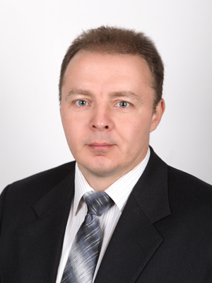

Янченко Сергей Александрович

